**Actividad-Mejorar el informe con información sobre la marca**

**Introducción**

Anteriormente, aprendió acerca de los gráficos circulares, de donut y de mapa de árbol en Microsoft Power BI. Estas visualizaciones son útiles para representar datos proporcionales. En esta actividad paso a paso, aplicará algunos de sus conocimientos recién adquiridos actualizando el informe que creó anteriormente. Añadirá un gráfico circular que muestre el desglose de productos por cantidades de pedido. Para completar esta actividad, deberá

1. Abrir el archivo del ejercicio que creó previamente en Power BI y hacer espacio para un nuevo visual.
2. Incorpore un gráfico circular que muestre las categorías de productos y sus correspondientes cantidades de pedidos para febrero, marzo y abril.
3. Oculte la leyenda para despejar el gráfico.

**Instrucciones**

En una actividad anterior, *Utilización de barras, columnas y líneas*, creó un informe con un gráfico de líneas, barras y columnas. En esta actividad, tendrá que abrir y trabajar en su archivo .pbix existente.

**Paso 1: Abrir un informe Power BI existente y hacer espacio para un nuevo visual**

1. Seleccione el menú **Archivo**, seguido de **Abrir informe**.
2. Seleccione el archivo que creó para la actividad anterior, *Utilizando barras, columnas y* líneas.

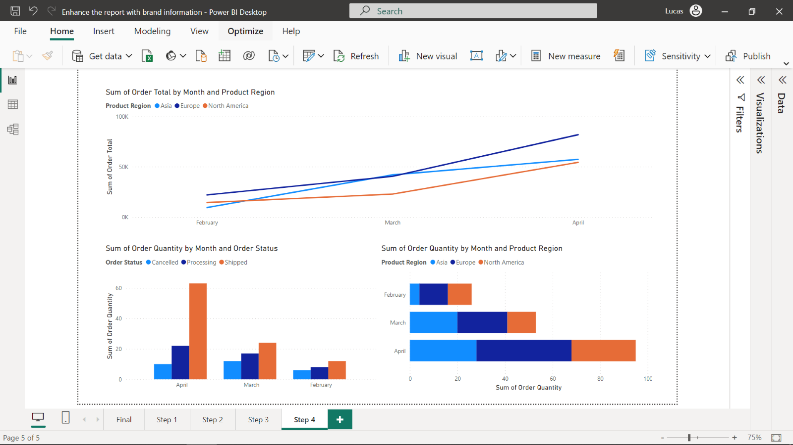

1. Cambie el tamaño del gráfico de líneas para hacer espacio para un nuevo gráfico.

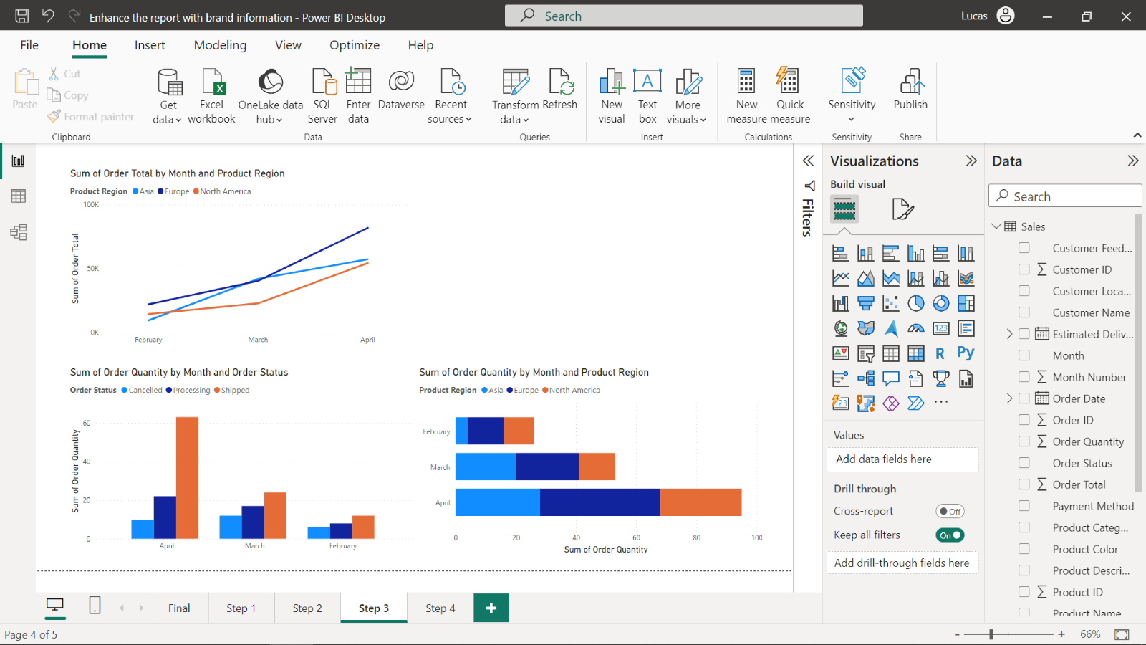

**Paso 2: Añadir un gráfico circular que muestre la cantidad de pedidos por categoría de producto**

1. Inserte un gráfico circular a la derecha del gráfico de líneas seleccionando el icono de **gráfico circular** en el panel **Visualizaciones**. Cambie el tamaño del gráfico circular para que quepa en el espacio indicado.
2. Seleccione el gráfico circular que ha insertado y, en el panel **Datos** , seleccione los campos Cantidad de **pedidos** y **Categoría de** productos para esta visualización.
3. Asegúrese de que el área **Leyenda** contiene el campo Categoría de **producto** y que el área **Valores** contiene el campo **Suma de la** cantidad de pedidos. **Nota:** Usted seleccionó el campo Cantidad de **pedido**, pero Power BI calcula la suma del mismo y lo renombra automáticamente como Suma de la **cantidad** de pedido.

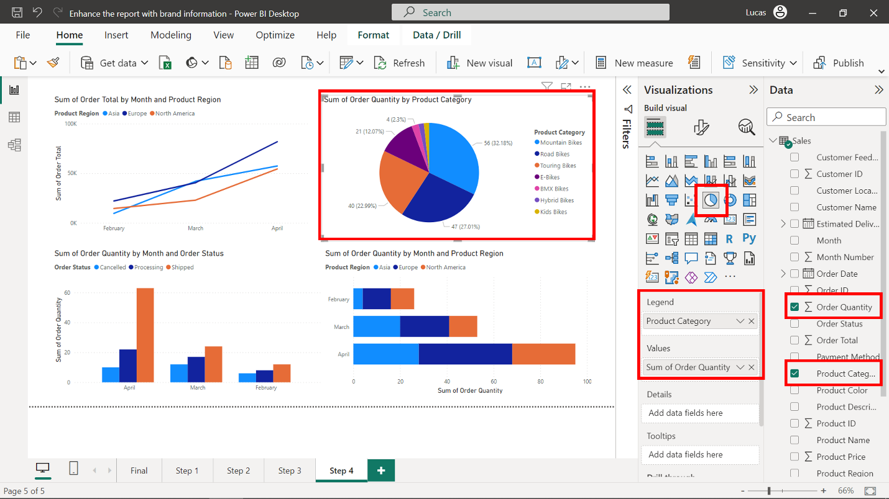

**Paso 3: Ocultar la leyenda para despejar el gráfico**

1. Seleccione el gráfico circular recién creado.
2. Seleccione la pestaña **Formato** del panel **Visualizaciones**.
3. Para ocultar la leyenda, localice y seleccione el conmutador que muestra **Activado** junto a la sección **Leyenda** para cambiarlo a **Desactivado**.

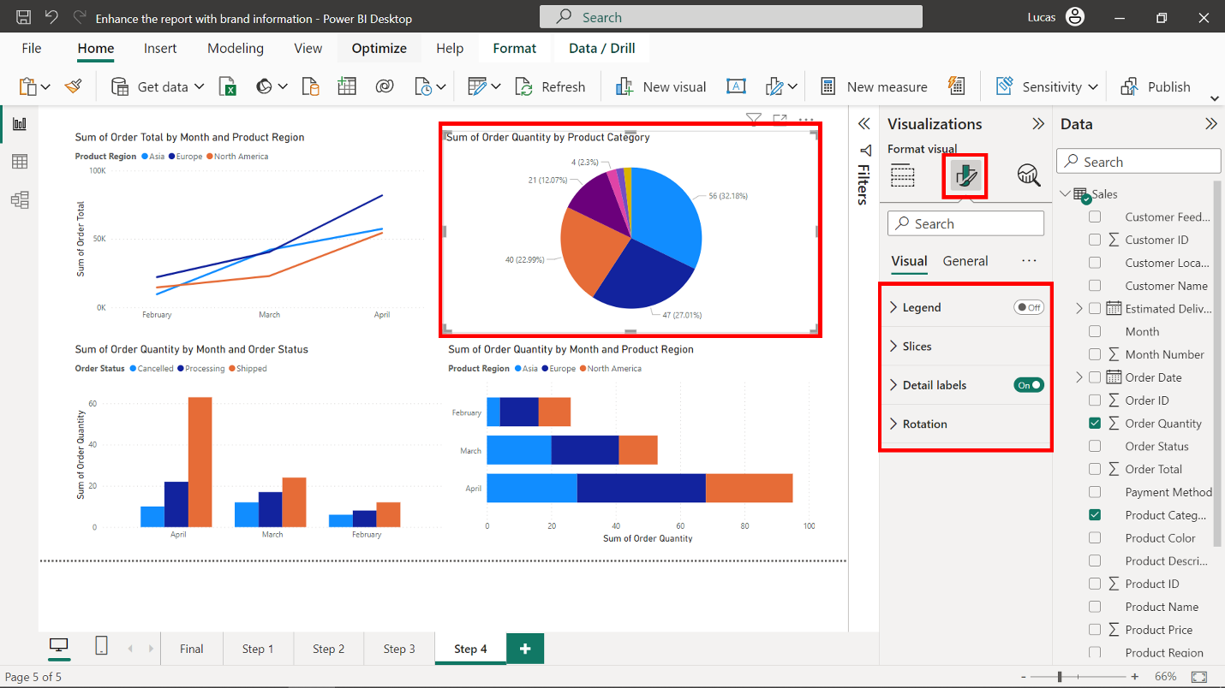

**Conclusión**

En esta actividad, ha añadido un gráfico circular a un informe de Power BI existente. El gráfico circular ofrece una representación clara y concisa de la distribución de las cantidades de pedidos entre las distintas categorías de productos durante el periodo especificado para Adventure Works. También ha descubierto cómo ocultar la leyenda de un gráfico, lo que reduce eficazmente el desorden visual y mejora la legibilidad general del gráfico circular.